新 书 推 荐
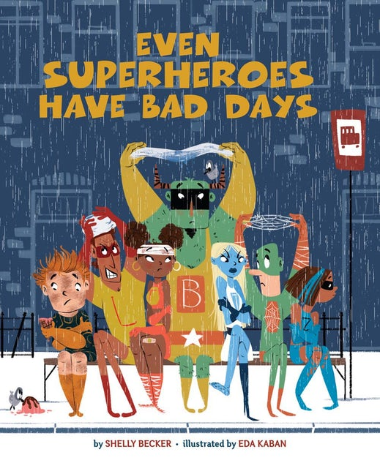
中文书名：《超级英雄也有坏情绪》
英文书名：EVEN SUPERHEROES HAVE BAD DAYS
作 者：Shelly Becker & Eda Kaban
出 版 社：Sterling Children's Books
代理公司：ANA/Yao Zhang
页 数：40页
出版时间：2016年9月
代理地区：中国大陆、台湾
审读资料：电子稿/样书
类 型：儿童绘本

内容简介：

当超级英雄度过不愉快的一天时，事情对我们每个人来说都可能会变得如同灾难。幸运的是，超级英雄对他们的情绪有着超能力的控制。

当超级英雄们行事不顺时，
当他们悲伤的时候，当他们生气的时候，当他们度过了糟糕的一天…
他们可以发脾气，但他们不能，
因为真正的超级英雄不会——也不愿意这么做。

所有的孩子都很难控制自己的情绪，有时，甚至连年轻的超级英雄也一样！但当他们心情不好的时候，他们会做什么呢？丰富多彩的动作插图和充满韵律的文本揭示了超级英雄（和普通的孩子一样）在悲伤、疯狂、沮丧、孤独或害怕时，是如何拒绝造成巨大破坏力的诱惑。从在骑自行车或徒步旅行中挥发情绪到帮助他人，这本充满活力的图画书充斥着有趣的想法来帮助孩子们应对各种不知所措的情绪。

媒体评价：

充满动作性与活力。…一本用来缓解不愉快的日子的完美图画书。”
——学校图书馆杂志

动作丰富的嬉闹场面……假想出来的混乱场面被卡通风格的插画所软化，并与充满英雄“真实”努力的画面并行，如围捕罪犯和在游乐园提供乐趣。超级英雄图画书的相对稀缺意味着它需要在书架上有一个位置。”
—— 科克斯书评

”想象如果他们让情绪控制力自己所可能造成混乱和可怕……而这一切都被他们的善行所带来的庆祝活动和更平静的宣泄方式所平衡……一群超级英雄能帮助把这样信息传递给孩子。”
——《书单》
•
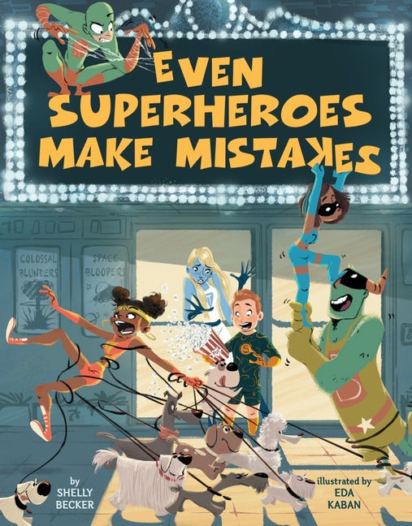
中文书名：《超级英雄会犯错误》
英文书名：EVEN SUPERHEROES MAKE MISTAKES
作 者：Shelly Becker & Eda Kaban
出 版 社：Sterling Children's Books
代理公司：ANA/Yao Zhang
页 数：40页
出版时间：2018年10月
代理地区：中国大陆、台湾
审读资料：电子稿/样书
类 型：儿童绘本

内容简介：

非常吸引人的读物…很容易引起孩子们的兴趣和共鸣。”
—学校图书馆杂志。

当年轻的超级英雄们犯了错误或失误时，他们会做什么？他们不会气急败坏，他们会变得聪明！这本有趣的续集教给孩子们另一个幽默的教训，如何克服逆境。

即便是超级英雄有时也会犯错。当这种情况发生时，他们会说，“这不公平！”吗？还是在绝望中放弃？不！感到羞愧的超级英雄会爬起来，首先，“停下这些乱七八糟的想法…然后想想现在最好做什么”。无论他们是意外地抓住了错误的人，还是在太空中穿梭时撞到了一个星球上，所有的超级英雄们都会收拾好他们的烂摊子，继续新的一天，继续以最勇敢的方式拯救世界！

作者简介：

雪莉·贝克尔（Shelly Becker）是《我的！我的！我的！》的作者。多年来这本书频繁出现在许多教授“分享”概念的“前5名”和“前10名”书籍列表中，（包括报纸、学校图书馆、《芝麻街》的网站等）。此外，雪莉还为托蒙特（Tormont）写了超过15本儿童读物，并写故事和诗歌出售给多个儿童杂志。她住在加拿大蒙特利尔。

埃达·卡班（Eda Kaban）出生并成长于土耳其，在美国学习插画。她的作品可以在加州的各个画廊以及各种出版物中看到。她曾与Chronicle Books，兰登书屋，学乐出版社，哈珀等出版社合作，也合作过汉莎航空，美泰和乡村之声等。她的插图得到了插画家协会、创意季刊和3x3插画协会的认可。

内文欣赏：

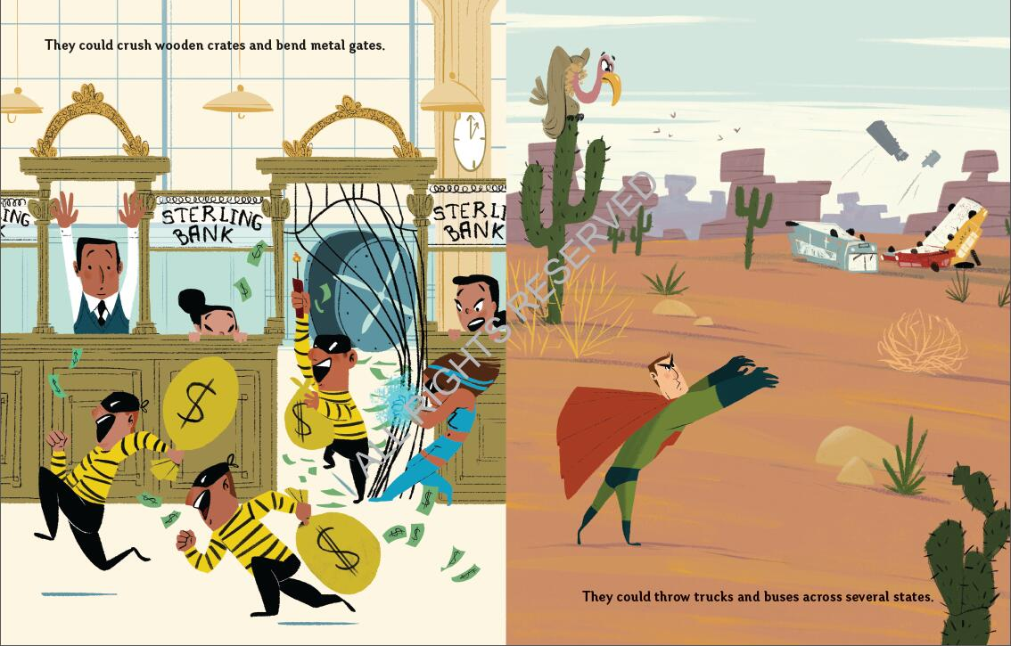
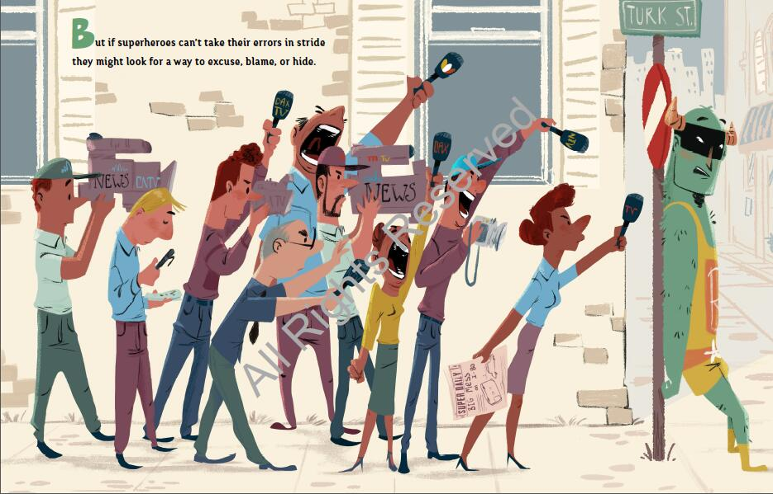
谢谢您的阅读！
请将回馈信息发至：张瑶（Yao Zhang）
安德鲁﹒纳伯格联合国际有限公司北京代表处
北京市海淀区中关村大街甲59号中国人民大学文化大厦1705室, 邮编：100872
电话：010-82449325
传真：010-82504200
Email: Yao@nurnberg.com.cn
网址：www.nurnberg.com.cn
微博：http://weibo.com/nurnberg
豆瓣小站：http://site.douban.com/110577/
微信订阅号：安德鲁书讯

